**МИНОБРНАУКИ РОССИИ**

**Санкт-Петербургский государственный**

**электротехнический университет**

**«ЛЭТИ» им. В.И. Ульянова (Ленина)**

**Кафедра информационных систем**

отчет

**по практической работе №4**

**по дисциплине «Программирование»**

Тема: **Текстовые строки как массивы символов**

|  |  |  |
| --- | --- | --- |
| Студент гр. 1323 |  | Князев И. А. |
| Преподаватель |  | Глущенко А. Г. |

Санкт-Петербург

2022

**Цель работы.**

Изучение представления текстовых строк в программах. Работа со строками как с массивами символов. Операции над строками. Знакомство с классом **std::string**.

**Основные теоретические положения.**

Текстовые строки представляются с помощью одномерных массивов символов. В языке **C++** текстовая строка представляет собой набор символов, обязательно заканчивающийся нулевым символом (‘\0’). Поэтому, если вы хотите создать текстовый массив для хранения 10 (N) символов, нужно выделить память под 11 (N+1) символов.

Объявленный таким образом массив может использоваться для хранения текстовых строк, содержащих не более 10 символов. Нулевой символ позволяет определить границу между содержащимся в строке текстом и неиспользованной частью строки.

Класс string предназначен для работы со строками типа char, которые представляют собой строчку с завершающим нулем (символ ‘\0’). Класс string был введен как альтернативный вариант для работы со строками типа char.

Чтобы использовать возможности класса **string**, нужно подключить библиотеку <string> и пространство имен **std**. Объявление же переменной типа **string** осуществляется схоже с обычной переменной:

**Постановка задачи.**

Необходимо написать программу, которая:

1) С клавиатуры или с файла (пользователь сам может выбрать способ ввода) вводится последовательность, содержащая от 1 до 50 слов, в каждом из которых от 1 до 10 строчных латинских букв и цифр. Между соседними словами произвольное количество пробелов. За последним символом стоит точка.

2) Необходимо отредактировать входной текст:

- удалить лишние пробелы;

- удалить лишние знаки препинания (под «лишними» подразумевается несколько подряд идущих знаков (обратите внимание, что «…» - корректное использование знака) в тексте);

- исправить регистр букв, если это требуется (пример некорректного использования регистра букв: пРиМЕр);

3) Выполнить задание по варианту: вывести на экран слова последовательности в обратном порядке.

4) Выполнить задание по варианту: вывести на экран все слова последовательности в две или три колонки (в зависимости от количества слов) с выравниванием слов по правой границе колонки.

5) Необходимо найти все подстроки, которую введёт пользователь в имеющейся строке. Реализуйте два алгоритма: первый алгоритма – Линейный поиск, а второй алгоритм согласно вашему номеру в списке. Четные номера должны реализовать алгоритм КНМ, а нечетные – Бойера-Мура.

**Выполнение работы.**

Исходный код программы можно найти в репозитории: https://github.com/puppymail/lab

**Результаты работы программы.**

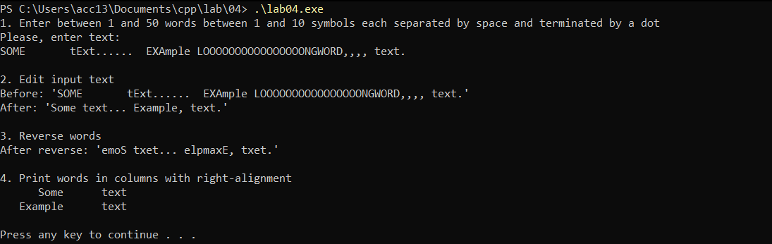

Рисунок 1.1. Результат программы (ч.1).

**Вывод.**

Во время выполнения данной работы были изучены строки, массивы символов и принципы работы с ними. Также был получен навык работы со строками.